Контрольное мероприятие 3. (Итоговая работа)
Автор: Голдырева Елена Викторовна – учитель истории МБОУ «Кишертская СОШ имени Л.П.Дробышевского»

Параллель, на которой проводиться оценивание: 8 класс.
Объектом оценивания является письменная работа, выполняя которую обучающимся необходимо сравнить две карты.

Техническое задание учащимся
1. Внимательно рассмотрите карту №1 и №2.
2.Укажите хронологические рамки, указанные на картах.
3.Сравните Российскую империю 19-го века, используя данные источники.
4. Занесите ответ в таблицу, вопросы для сравнения разработайте сами. (не менее 3 вопросов)
5.Сделайте вывод об изменениях, произошедших в России к концу 19века.
Время выполнения 30 мин.

Российская империя в к. XIX века
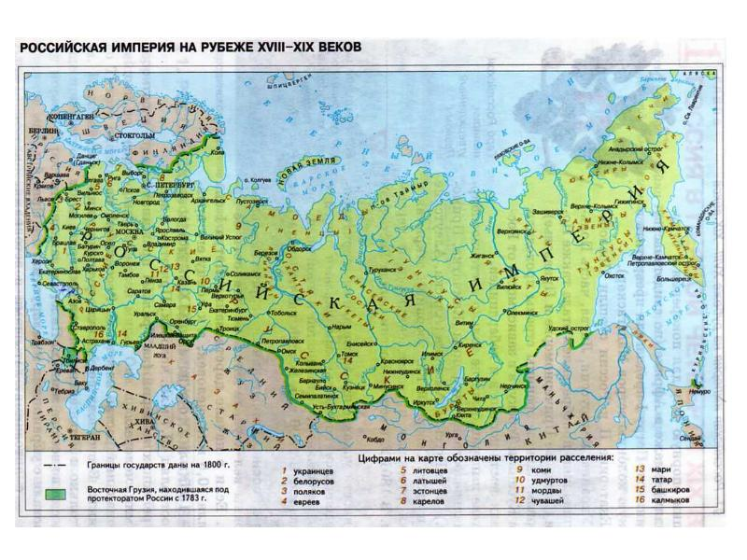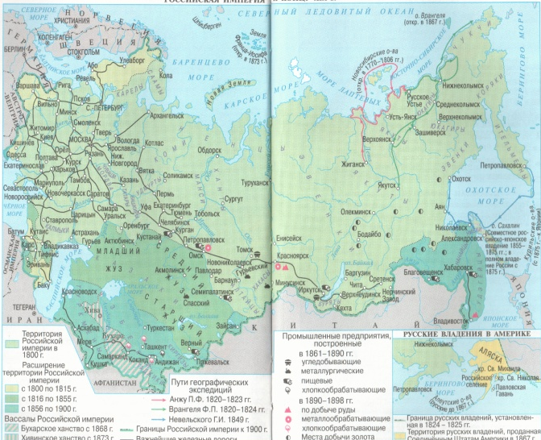

Критерии и параметры оценивания.
Содержание верного ответа  (допускаются иные формулировки ответа, не искажающие его смысла) | Параметры оценивания | Показатели
Определены хронологические рамки, предлагаемых карт | Определены хронологические рамки 2-х карт | 2 балла
 | Определена хронология одной карты | 1 балл
 | Нет ответа на вопрос | 0 баллов
Сформулировано три вопроса для сравнения | Сформулировано три вопроса для сравнения  Сформулировано два вопроса для сравнения  Сформулирован один вопрос или не выполнено задание | 3 балла  2 балла  0 баллов
Даны правильные ответы | Даны правильные ответы три вопроса  Даны правильные ответы на два вопроса  Дан правильный ответы на один вопрос или не выполнено задание | 3 балла  2 балла  0 баллов
Сделан вывод | а) выводы сделаны  б) нет выводов | 2 балла  0 баллов
Итого | max | 10 баллов

Модельный ответ. ( Могут быль и другие вопросы для сравнения)
Вопросы для сравнения | Карта 1 | Карта 2
Хронологические рамки | Рубеж XVIII - XIX вв | Конец XIX в
С кем граничит? | Финляндией, Пруссией, Персией, Средней Азией, Монголией, Китаем. | Швеция, Германия, Австро – Венгрия,Османская империя, Иран, Афганистан, Китай
Какие территории находившиеся в зависимости от России?  В какой именно зависимости? | Восточная Грузия  (протекторат) | Вассалы Бухарское и Хивинское ханства
Территории вошедшие в состав Российской империи |  | 1800-1815гг - Финляндия, Герцегство Варшавское  1816-1855гг. – казахи  1856-1900гг.- в Средней Азии туркмены, узбеки, Дальнем востоке нанайцы, удэгейцы.  С1810г. по 1900г. – к России присоединились народы Кавказа.  Россия продала Аляску.

Аналогичное задание можно предложить и по теме экономического развития России, используя карты «Экономическое развитие России в первой половине XIXв.» , «Экономическое развитие России во второй половине XIXв.»

Диаграмма

